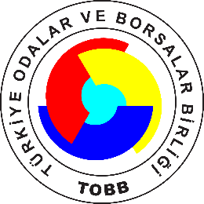
TOBB Tedarikçi Geliştirme Programı:
Tedarikçi Yönetimi ve Tedarikçi Risk Yönetimi Toplantısı
(Webinar – İnternet Üzerinden)
21 Ekim 2021 Perşembe – Saat: 14:00
Seminere katılım adresi: http://webinar.tobb.org.tr
Türkiye Odalar ve Borsalar Birliği tarafından gerçekleştirilecek olan webinarda, iş dünyasının beklentilerine katkıda bulunmak amacıyla tedarik zinciri yönetimi prensipleri ve iyi uygulamaları, tedarik zinciri yönetim uygulamalarındaki ihtiyaçlar anlatılacak olup, seminer sonunda katılımcıların konu hakkındaki soruları cevaplandırılacaktır.
Seminere
http://webinar.tobb.org.tr
linkinden katılabilirsiniz.
Tüm üyelere katılım ücretsizdir.

Program:
14:00 –14:15 Açılış Konuşması
14:15 –15:45 Tedarikçi Yönetimi ve Tedarikçi Risk Yönetimi Paneli
Arda POLAT-Türkiye Ekonomi Bankası Tedarik Direktörü
Nur YAPÇA-Satınalma Eğitmeni ve Danışmanı
15:45 – 16:00 Soru-Cevap

Seminer ile ilgili iletişim: kobi@tobb.org.tr, 0312 218 24 54

